

GESTIÓN DE INTERESADOS
  - Registro de interesados y matriz de análisis

Proyecto: Sustitución de resistencias eléctricas por bombas de calor de CO₂ en la fabricación de yogur (BCAT-YOGUR)
Asignatura: [Nombre de la asignatura]
Autor/es: [Nombre y apellidos]
Profesor/a: [Nombre y apellidos]
Fecha: 02/11/2026
Índice
1. Identificación de los interesados 3
2. Registro de interesados 3
2.1. Interesados internos 3
1. Dirección General (promotor) 3
2. Director del proyecto 4
3. Producción 4
4. Mantenimiento 4
5. Operarios de planta 5
2.2. Interesados externos 5
6. Ingeniería de frío industrial 5
7. Fabricante de las bombas de calor 5
8. Empresa instaladora 6
9. Servicio Territorial de Industria 6
10. Clientes (cadenas de distribución) 6
11. Vecinos y empresas del polígono 7
12. Organismo de control (OCA) 7
13. Compañía eléctrica 7
3. Matriz de análisis de interesados 8

1. Identificación de los interesados
Se han identificado 13 interesados: 5 internos (de la propia empresa) y 8 externos. Se ha partido de las entidades del acta de constitución y se han añadido las que faltaban. En la tabla siguiente se indica la procedencia de cada uno.
Nº | Interesado | Tipo | Origen
1 | Dirección General (promotor) | Interno | Acta de constitución
2 | Director del proyecto | Interno | Acta de constitución
3 | Producción | Interno | Acta de constitución
4 | Mantenimiento | Interno | Acta de constitución
5 | Operarios de planta | Interno | Nuevo
6 | Ingeniería de frío industrial | Externo | Acta de constitución
7 | Fabricante de las bombas de calor | Externo | Acta de constitución
8 | Empresa instaladora | Externo | Acta de constitución
9 | Servicio Territorial de Industria | Externo | Acta de constitución
10 | Clientes (cadenas de distribución) | Externo | Nuevo
11 | Vecinos y empresas del polígono | Externo | Nuevo
12 | Organismo de control (OCA) | Externo | Nuevo
13 | Compañía eléctrica | Externo | Nuevo
Tabla 1. Interesados identificados

2. Registro de interesados
A continuación se describe cada interesado: en qué etapas del proyecto influye, qué interés tiene, qué impacto puede tener y cuál es su postura. El interés y el poder se han valorado del 1 al 10 para poder situarlos después en la matriz (de 1 a 3 bajo, de 4 a 6 medio y de 7 a 10 alto).

2.1. Interesados internos

1. Dirección General (promotor)
Etapas en las que influye | Inicio, Planificación, Ejecución, Seguimiento y Cierre
Tipo de interés | Bajar la factura de la luz y las emisiones de la planta, y que la inversión se recupere en el plazo previsto. También le interesa dar una imagen de empresa sostenible.
Potencial de impacto | Pone el dinero y aprueba el proyecto. Puede pararlo, recortarlo o cambiar las prioridades si los costes o los plazos se desvían.
Postura ante el proyecto | A favor
Nivel de interés | Alto (9/10)
Poder | Alto (10/10)
Estrategia | Gestionar activamente. Reunión mensual con el director del proyecto, informe de avance con coste, plazo y ahorro previsto, y aprobación por escrito de cualquier cambio importante.

2. Director del proyecto
Etapas en las que influye | Inicio, Planificación, Ejecución, Seguimiento y Cierre
Tipo de interés | Que el proyecto salga en plazo, en coste y con la calidad pedida. Es su responsabilidad y también su reconocimiento profesional.
Potencial de impacto | Planifica y coordina todo, elige proveedores y aprueba gastos de hasta 25.000 € por partida. Sus decisiones afectan directamente al resultado.
Postura ante el proyecto | A favor (responsable del proyecto)
Nivel de interés | Alto (10/10)
Poder | Alto (7/10)
Estrategia | Gestionar activamente. Es quien lleva la gestión de los demás interesados. Necesita el respaldo de la Dirección y los recursos acordados en el acta.

3. Producción
Etapas en las que influye | Planificación, Ejecución, Seguimiento y Cierre
Tipo de interés | Que la obra no pare la línea y que, después, el sistema dé todo el calor que necesita el proceso sin fallos. Le preocupa perder producción en la parada de agosto y durante la puesta en marcha.
Potencial de impacto | Decide cuándo se puede parar la línea. Si no da el visto bueno, los trabajos no se pueden hacer, y si el sistema falla es quien sufre las consecuencias.
Postura ante el proyecto | A favor, pero con reservas
Nivel de interés | Alto (8/10)
Poder | Alto (7/10)
Estrategia | Gestionar activamente. Participa en la planificación de las paradas, las fechas de corte se acuerdan por escrito y las resistencias se quedan como respaldo hasta que el sistema esté probado.

4. Mantenimiento
Etapas en las que influye | Planificación, Ejecución, Seguimiento y Cierre
Tipo de interés | Va a tener que mantener unos equipos nuevos y bastante más complejos que unas resistencias. Quiere formación, repuestos y una instalación fácil de mantener.
Potencial de impacto | Conoce la planta mejor que nadie y puede ayudar mucho en el diseño y el montaje. Si no se le tiene en cuenta, aparecerán problemas cuando el sistema ya esté funcionando.
Postura ante el proyecto | A favor (preocupado por la carga de trabajo)
Nivel de interés | Alto (8/10)
Poder | Medio (4/10)
Estrategia | Mantener informados. Aunque su poder es medio, se le involucra: revisa el proyecto ejecutivo, está presente en el montaje y recibe la formación del fabricante y los manuales.

5. Operarios de planta
Etapas en las que influye | Ejecución y Cierre
Tipo de interés | Cambia su forma de trabajar: nuevas pantallas en el SCADA y nuevos procedimientos de CIP. Les preocupa la seguridad de trabajar cerca de CO₂ a alta presión.
Potencial de impacto | Si no se sienten seguros con el sistema, lo pueden usar mal o pedir volver a las resistencias. Tienen poco poder de decisión.
Postura ante el proyecto | Neutral
Nivel de interés | Medio (6/10)
Poder | Bajo (2/10)
Estrategia | Mantener informados. Charla informativa antes de la puesta en marcha, formación práctica en planta y procedimientos de trabajo claros y a mano.

2.2. Interesados externos

6. Ingeniería de frío industrial
Etapas en las que influye | Inicio, Planificación, Ejecución, Seguimiento y Cierre
Tipo de interés | Su contrato de servicios y hacer un buen trabajo que le sirva de referencia para otros proyectos industriales.
Potencial de impacto | Es la responsable técnica del diseño: auditoría, estudio pinch, proyecto ejecutivo y dirección de obra. Un error de dimensionado afecta a todo el proyecto.
Postura ante el proyecto | A favor (responsable técnica)
Nivel de interés | Alto (9/10)
Poder | Medio (4/10)
Estrategia | Mantener informados. Reuniones técnicas cada dos semanas y entregables con fecha y revisión por parte del director del proyecto.

7. Fabricante de las bombas de calor
Etapas en las que influye | Planificación, Ejecución y Cierre
Tipo de interés | Vender sus equipos y tener una instalación de referencia en el sector lácteo.
Potencial de impacto | El plazo de entrega (4–6 meses) es crítico: si las máquinas llegan tarde no se llega a la parada de agosto. También responde del rendimiento real y de la garantía.
Postura ante el proyecto | A favor
Nivel de interés | Alto (8/10)
Poder | Medio (6/10)
Estrategia | Gestionar activamente. Contrato con plazos de entrega y penalizaciones, seguimiento de la fabricación y pruebas en fábrica antes del envío.

8. Empresa instaladora
Etapas en las que influye | Ejecución y Cierre
Tipo de interés | Su contrato de montaje y cobrar a tiempo.
Potencial de impacto | De ella depende la calidad del montaje y que los trabajos se acaben dentro de la parada.
Postura ante el proyecto | A favor
Nivel de interés | Alto (7/10)
Poder | Bajo (3/10)
Estrategia | Mantener informados. Planificación detallada de los trabajos de la parada y reunión de obra semanal.

9. Servicio Territorial de Industria
Etapas en las que influye | Planificación y Cierre
Tipo de interés | Que la instalación cumpla el RSIF, el REBT y la normativa de equipos a presión.
Potencial de impacto | Sin su registro la instalación no se puede poner en marcha legalmente.
Postura ante el proyecto | Neutral
Nivel de interés | Bajo (2/10)
Poder | Alto (9/10)
Estrategia | Mantener satisfechos. Presentar la documentación completa y con tiempo, y hacer consultas previas si hay dudas sobre la legalización.

10. Clientes (cadenas de distribución)
Etapas en las que influye | Ejecución y Cierre
Tipo de interés | Recibir el yogur sin cortes de suministro y con la misma calidad. Además, cada vez piden más datos de huella de carbono a sus proveedores.
Potencial de impacto | Un corte de suministro por la obra puede suponer penalizaciones o perder al cliente. Por otro lado, valoran bien la reducción de emisiones.
Postura ante el proyecto | Neutral / a favor
Nivel de interés | Bajo (3/10)
Poder | Medio (6/10)
Estrategia | Mantener satisfechos. Fabricar stock antes de la parada para no fallar en las entregas y, al acabar, comunicarles la reducción de emisiones como argumento comercial.

11. Vecinos y empresas del polígono
Etapas en las que influye | Ejecución y Cierre
Tipo de interés | El ruido de los equipos exteriores y las molestias de la obra (camiones, grúa).
Potencial de impacto | Pueden presentar quejas si hay molestias, pero su influencia en el proyecto es pequeña.
Postura ante el proyecto | Neutral (en contra si hay molestias)
Nivel de interés | Bajo (3/10)
Poder | Bajo (2/10)
Estrategia | Supervisar con el mínimo esfuerzo. Avisar de los días con grúa o transportes especiales y comprobar el nivel de ruido al poner el sistema en marcha.

12. Organismo de control (OCA)
Etapas en las que influye | Ejecución y Cierre
Tipo de interés | Inspeccionar que los equipos a presión y la instalación frigorífica cumplen la normativa.
Potencial de impacto | Su informe es necesario para la puesta en servicio. Si encuentra defectos, puede retrasarla.
Postura ante el proyecto | Neutral
Nivel de interés | Bajo (2/10)
Poder | Medio (4/10)
Estrategia | Supervisar con el mínimo esfuerzo. Contratar la inspección con antelación y tener toda la documentación preparada.

13. Compañía eléctrica
Etapas en las que influye | Cierre
Tipo de interés | El cambio en el consumo de la planta: van a facturar menos electricidad.
Potencial de impacto | Tramita la bajada de la potencia contratada y el posible cambio de tarifa.
Postura ante el proyecto | Neutral
Nivel de interés | Bajo (2/10)
Poder | Bajo (3/10)
Estrategia | Supervisar con el mínimo esfuerzo. Pedir el cambio de potencia una vez comprobado el nuevo consumo.

3. Matriz de análisis de interesados
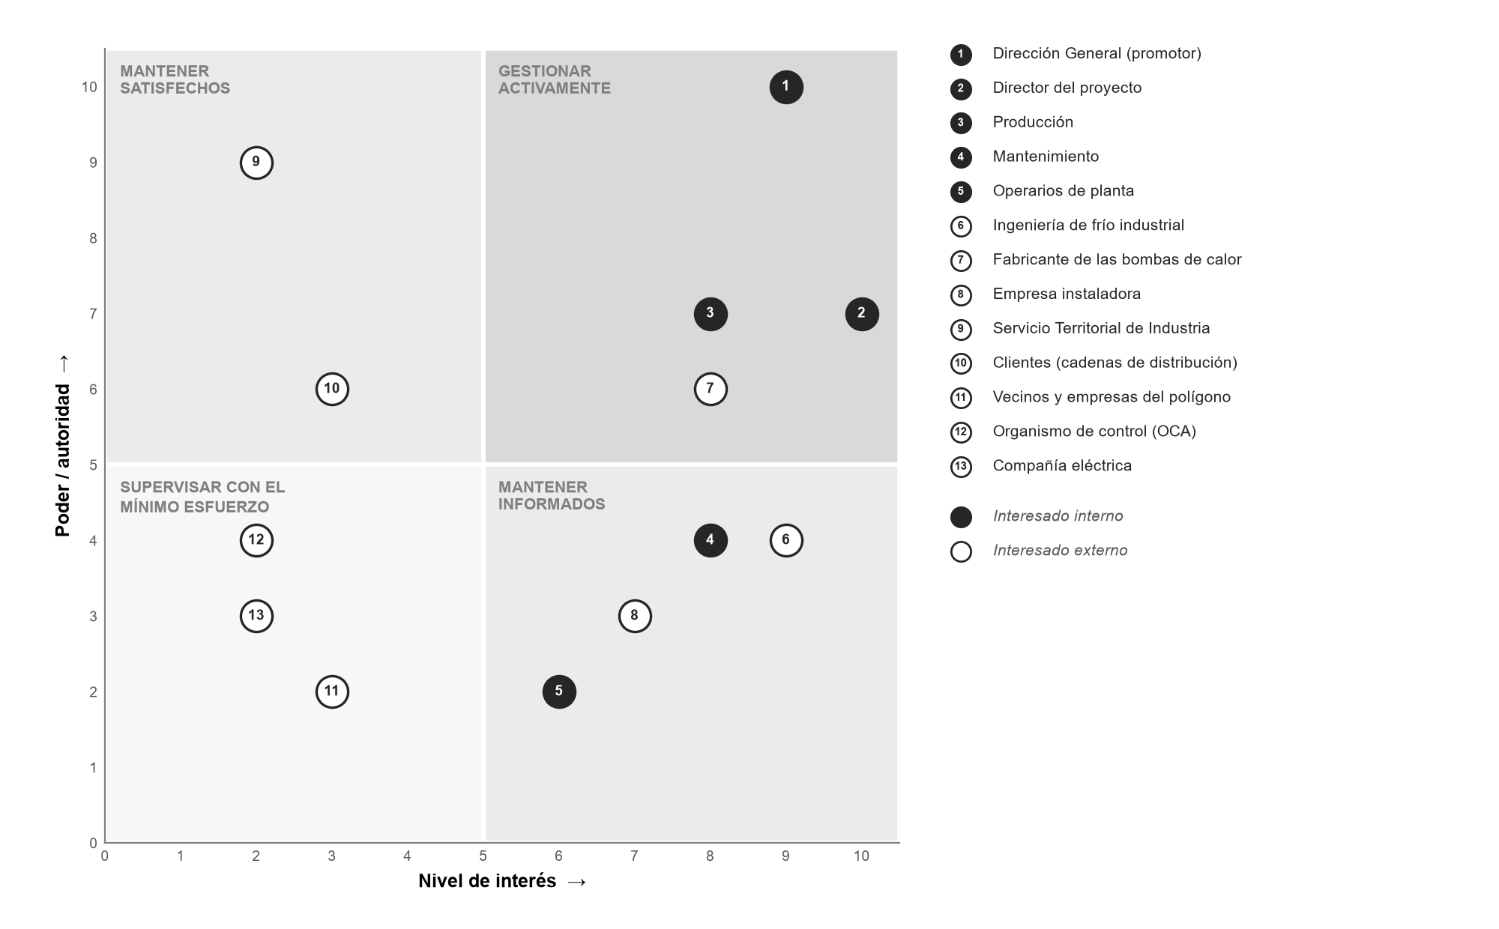
Figura 1. Matriz de análisis de interesados (poder / interés). Fuente: elaboración propia
Estrategia | Interesados
Gestionar activamente | 1. Dirección General (promotor)  2. Director del proyecto  3. Producción  7. Fabricante de las bombas de calor
Mantener satisfechos | 9. Servicio Territorial de Industria  10. Clientes (cadenas de distribución)
Mantener informados | 4. Mantenimiento  5. Operarios de planta  6. Ingeniería de frío industrial  8. Empresa instaladora
Supervisar con el mínimo esfuerzo | 11. Vecinos y empresas del polígono  12. Organismo de control (OCA)  13. Compañía eléctrica
Tabla 2. Interesados agrupados por estrategia

